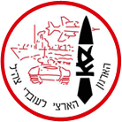
ארגון עובדי צה"ל / מצל"ח 6800
סיור ירושלים של מטה
פסטיבל האור

יום רביעי ~ 4 יולי 2019 ~ א' תמוז תשע"ט

ירושלים של אור
אויר הרים צלול כיין
וריח אורנים
נישא ברוח הערביים
עם קול פעמונים.
ובתרדמת אילן ואבן
שבויה בחלומה
העיר אשר בדד יושבת
ובליבה חומה
ירושלים של זהב
ושל נחושת ושל אור
הלא לכל שירייך
אני כינור
45 משתתפים

תוכנית וסדר יום :
- 16:00 - התכנסות ויציאה מרוכזת באוטובוס - תל השומר
- 17:30 - מפגש במתחם המוזיקה
- 18:00 - סיור במוזיאון המוזיקה
- 19:00 - ארוחת ערב במסעדת בלו הול (כשר, בשרי)
- 20:30 – סיור פסטיבל האור לאורך המסלול / ובדרך הסבר על ירושלים של אור.
- כיכר צה"ל / השער החדש / חומות העיר העתיקה / שער שכם / מערת צדקיהו / כיכר המוריסטן ברובע הנוצרי /הרובע היהודי / תצפית אש התורה /שער יפו / ממילא .

- 23:15 - קפה ומאפה בארומה ממילא
- 23:15 - סיכום סיור ונסיעה חזרה לתל השומר.

~ סיור פורה ומוצלח ~
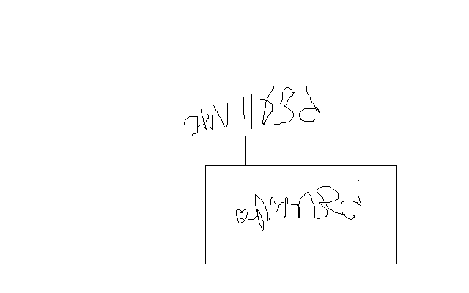

נצ"מ דימ' גדעון מור
ג - מ ידע

